# ISCC2024 WriteUp

AkyOI+李承达+3433778745@qq.com

### mobile+Puzzle_Game

### 解题思路（必须包含文字说明+截图）

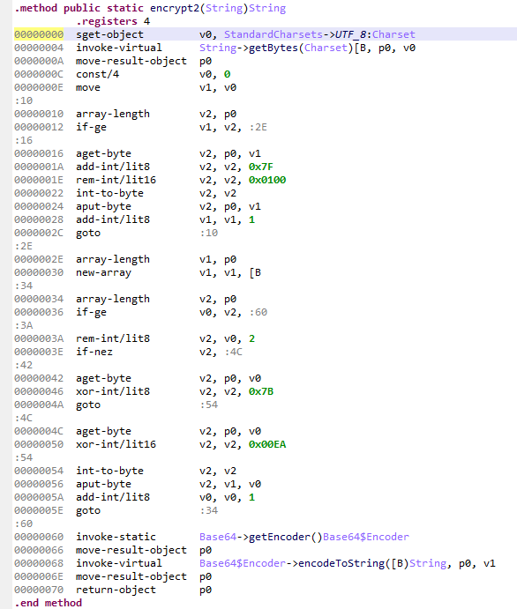

主要的加密函数，但是有个array是随机出来的，但是随机种子是5678，可以伪随机数得到这个数组，之后按照加法和异或逻辑写exp就能解出来flag

### Exp（如有，请粘贴完整代码，不允许截图！）

from ctypes import *

# load ctypes

import base64

#load base64

# dintgyi yixiehanshu

funtion1111111111111111111=lambda lambbbbbbbbbbbbbbbbbbbbbbbbbbbbbbbb:[ord(order) for order in lambbbbbbbbbbbbbbbbbbbbbbbbbbbbbbbb]

function2=lambda lambbbbbbbbbbbbbbbbbbbbbbbbbbbbbbbb:[c_uint8(order).value for order in lambbbbbbbbbbbbbbbbbbbbbbbbbbbbbbbb]

function3=lambda lambbbbbbbbbbbbbbbbbbbbbbbbbbbbbbbb:base64.b64encode(bytes(lambbbbbbbbbbbbbbbbbbbbbbbbbbbbbbbb)).decode()

a04999999=funtion1111111111111111111("04999999gwC9nOCNUhsHqZm")

array0=function2([-126 ,98 ,-33 ,-12 ,-33 ,121 ,-121 ,104 ,101 ,51 ,-25 ,83 ,45 ,-97 ,63 ,115 ,])

for order in range(len(a04999999)):

a04999999[order]^=array0[order%len(array0)]

astring123123=funtion1111111111111111111(base64.b64encode(bytes(array0+a04999999)).decode())

for order in range(len(astring123123)):

astring123123[order]=astring123123[order]+0x7f

astring123123[order]=astring123123[order]&0xff

for order in range(len(astring123123)):

qwe=1145141919810

if order&1==0:

astring123123[order]=astring123123[order]^0x7b

else:

astring123123[order]=astring123123[order]^0xea

print("ISCC{%s}"%function3(astring123123)[:32])

#sadfkjhasdkjlhdklfhaspoihpqwefffffqwefqwefqwefqwfsvcasdvasdvsdfbtmnrtyjrtyukrtyuktyktktyuk5r76yu8r7y6keyrtjedtjetyj